schüler der Musikschule Wien komponiert filmmusik für „mIKROLEBEN IM Haus des Meeres “

Nach längerer Unterbrechung findet im Haus des Meeres wieder die beliebte Mikroskop-Show „Mini-Meer“ statt und ergänzend dazu gibt es ab sofort einen Kurzfilm mit tollen Bildern und beeindruckender musikalischer Untermalung.

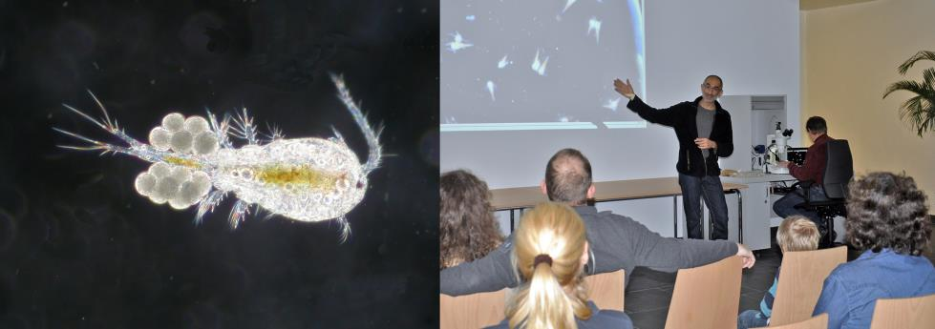
„Mini-Meer“, die live Mikroskop-Show, jeden Freitag um 14.00 Uhr

Nach Abschluss des Dachausbaus steht nun im 10. Stock ein eigens dafür adaptierter Raum vor dem neuen karibischen Hammerhai-Aquarium zur Verfügung. Die neue technische Ausstattung mit verbesserter Mikroskop- und Projektionstechnik lässt unsere Besucher die oft übersehenen Zwerge des Meeres mit all ihren gruseligen und putzigen Details live und riesengroß erleben. Meerestierbabys (Quallen, Fische, Krebse - alle beginnen ihr Meeresleben mikroskopisch klein) und lebensfremd erscheinende Tiere wie Schwämme und Korallen werden dort jeden Freitag um 14 Uhr von einem Meeresbiologen vorgestellt.

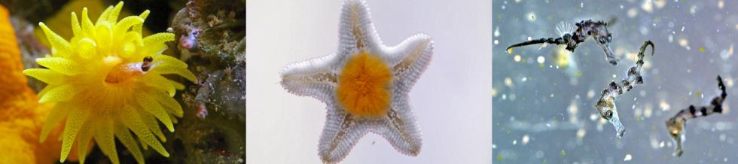
Bilder aus dem Film „Mikroleben im Haus des Meeres“, Vorführungen mehrmals täglich – nicht nur sehens- sondern auch hörenswert!!

Zu dieser Veranstaltung wurde der Kurzfilm „Mikroleben im Haus des Meeres“ gedreht, der von eigens dafür geschaffener Filmmusik begleitet wird. Yu Tashiro (16) improvisierte diese während eines Filmmusik-Projekts der Musikschule Hernals. Zu den Szenen mit den Hauptdarstellern Einzeller, Garnelen-fressende Anemone, Rädertier und Seepferdchen-Baby sind Musikzitate aus der Welt der klassischen Klaviermusik zu hören. Der Film mit der genialen Begleitmusik läuft mehrmals täglich vor dem karibischen Hammerhaibecken.

